
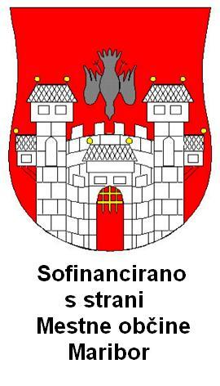
Organizator in izvajalec
DRUŠTVO ŠPORT-TEK MARIBOR
Regentova ulica 2
martin.lever@triera.net

Maribor, dne 13. nov. 2013

ODBOJKA mariborskih OŠ za 2013/2014
UČENKE - letniki 1999 in mlajše, za prvaka mariborskih OŠ

Rezultati predtekmovanja

B. Ilicha : Borci za s. m. 2 : 0 ; L. Pliberška : Tabor 1 2 : 0 II A. Besednjaka : Malečnik 0 : 2
B. Ilicha : Tabor 1 2 : 0 ; Borci za s. m. : L. Pliberška 0 : 2 II F. Prešerna : Malečnik 2 : 0
B. Ilicha : L. Pliberška 0 : 2 ; Borci za s. m. : Tabor 1 0 : 2 II A. Besednjaka : F. Prešerna 0 : 2

R. Robiča : L. Štuklja 2 : 0 ; M. Konšaka : T. Čufarja 0 : 2 II P. Voranca : D. Kobala 2 : 0
R. Robiča : T. Čufarja 0 : 2 ; L. Štuklja : M. Konšaka 0 : 2 II D. Kobala : B. Polančičev 2 : 1
R. Robiča : M. Konšaka 2 : 0 ; L. Štuklja : T. Čufarja 0 : 2 II P. Voranca : B. Polančičev 2 : 0

Rezultati finala UVRSTITEV

L. Pliberška : P. Voranca 2 : 0 1. OŠ T. Čufarja 12 : 1
T. Čufarja : F. Prešerna 2 : 1 2. OŠ L. Pliberška 10 : 2
T. Čufarja : P. Voranca 2 : 0 3. OŠ F. Prešerna 7 : 4
L. Pliberška : F. Prešerna 2 : 0 4. OŠ P. Voranca 4 : 6
F. Prešerna : P. Voranca 2 : 0 5. - 6. OŠ B. Ilicha 4 : 2
T. Čufarja : L. Pliberška 2 : 0 5. - 6. OŠ R. Robiča 4 : 2
7. OŠ Malečnik 2 : 2
8. OŠ D. Kobala 2 : 3
9. - 10. M. Konšaka 2 : 4
9. - 10. Tabor 1 2 : 4
11. OŠ B. Polančičev 1 : 4
12. OŠ A. Besednjaka 0 : 4
13. - 14. OŠ Borcev za s. mejo 0 : 6
13. - 14. OŠ L. Štuklja 0 : 6

Prvi dve šoli sta udeleženki področnega tekmovanja.
Prve tri šole so dobile pokale, njihovi udeleženci pa medalje.
Tekmovanje je potekalo od 12. 11. 2013 do 26. 11. 2013.
Kot je bilo v razpisu:
rezultat tekme med prvo in drugo uvrščeno ekipo se upošteva na področnem tekmovanju.

Lep pozdrav! Za DRUŠTVO ŠPORT-TEK MARIBOR Martin Lever

